UNIVERSIDAD TECNOLÓGICA DEL PERÚ
Facultad de Ingeniería

VÍA: validación, mejoras e implementación funcional de una aplicación móvil inclusiva para personas con discapacidad visual
Tercera entrega

Curso: Interacción entre Hombre y Máquina
Proyecto final de ciclo

Integrantes
Enrique Sebastian Poma Nizama — U23200217
José Leonardo Rodríguez —

Docente: David William Cota Sencara
Lima, Perú — 2026

Índice
Presentación 4
1. Marco teórico 6
1.1. El diseño universal 6
1.2. El diseño centrado en el usuario 6
1.3. La usabilidad universal 7
1.4. Referencia normativa: WCAG 2.2 y sus cuatro principios 7
1.5. Evaluación de usabilidad: heurística y escala de Likert 8
2. Estado del arte 8
2.1. Asistencia visual remota mediante colaboración humana 8
2.2. Los límites de la visión artificial con imágenes reales 8
2.3. Inteligencia artificial generativa y usuarios ciegos 9
2.4. Síntesis y brecha identificada 9
3. Alcance 10
3.1. Delimitación poblacional y geográfica 11
3.2. Decisión de alcance frente a la consigna 11
4. Desarrollo de la investigación (actualización del informe) 12
4.1. Progresión del proyecto 12
4.2. Metodología: Diseño Centrado en el Usuario 13
4.3. Arquitectura y organización del código 14
4.4. Funcionalidades implementadas 16
4.5. Herramientas y tecnologías utilizadas 17
4.5.1. Tecnología empleada para el comando de voz 18
4.6. Mejoras aplicadas 19
4.7. Evaluación de accesibilidad 21
4.7.1. Contraste de color 21
4.7.2. Áreas táctiles y etiquetas para lectores de pantalla 22
4.7.3. Principios de accesibilidad cumplidos 22
4.8. Verificación con una página pública real: el portal de la ONPE 23
4.9. Pruebas con usuarios: diseño del estudio simulado 24
4.9.1. Participantes 24
4.9.2. Escenarios de prueba 25
4.9.3. Indicadores y metas 25
4.9.4. Instrumento: encuesta en escala de Likert 26
4.9.5. Procedimiento de simulación 27
5. Análisis de resultados de la encuesta 27
5.1. Resultados por afirmación 27
5.2. Resultados por indicador y principio 29
5.3. Resultados por perfil de usuario 30
5.4. Tiempo, errores y éxito en las tareas 31
5.5. Confiabilidad del instrumento 32
5.6. Cumplimiento de las metas 33
5.7. Interpretación y limitaciones 33
6. Conclusiones 33
7. Recomendaciones 35
Referencias 37
Anexo A. Encuesta en escala de Likert (versión para aplicar) 39
Anexo B. Guía de preguntas de observación durante el uso 40
Anexo C. Datos de la simulación y parámetros 42
Anexo D. Evidencias técnicas reproducibles 44
Anexo E. Código fuente de la aplicación 44
Anexo F. Prototipo de diseño de la primera entrega 45

Presentación
La información indispensable para la vida cotidiana —trámites del Estado, servicios bancarios, recibos y noticias— se distribuye hoy a través de sitios y documentos digitales diseñados bajo el supuesto de que quien los consulta puede ver. Ese supuesto excluye a más de dos millones de peruanos con discapacidad visual. VÍA (Voz, Imagen y Accesibilidad) es una aplicación móvil que opera como capa de accesibilidad entre el contenido digital y el usuario: en lugar de esperar la corrección de millones de sitios ajenos, reconstruye la presentación del contenido en el propio dispositivo y la entrega por voz, por texto ampliado de alto contraste o, en el futuro, por línea braille.
El proyecto se desarrolla en tres entregas progresivas. La primera analizó el problema, la investigación previa y los requisitos. La segunda abordó el diseño, el prototipado y la evaluación heurística. La presente tercera entrega documenta la implementación funcional de la aplicación, las mejoras derivadas de las evaluaciones anteriores, la verificación de criterios de accesibilidad y el análisis de una encuesta de usabilidad en escala de Likert.
Objetivo de la tercera entrega
Implementar una versión funcional de la aplicación inclusiva a partir del prototipo desarrollado en la segunda entrega, incorporando las mejoras obtenidas durante la evaluación heurística y las pruebas con usuarios, y verificando el cumplimiento de criterios de accesibilidad, usabilidad y experiencia de usuario.
Objetivos específicos
- Implementar las funcionalidades principales definidas en el prototipo.
- Corregir los problemas de usabilidad detectados durante la evaluación inicial.
- Realizar pruebas con usuarios representativos.
- Validar el cumplimiento de criterios de accesibilidad.
- Documentar los resultados obtenidos y las mejoras aplicadas.
Aviso metodológico sobre los datos de usuarios. Las pruebas con usuarios y la encuesta de este informe se realizaron mediante simulación de usuarios, alternativa que la consigna permite cuando no es posible el trabajo de campo. Las respuestas de los 12 participantes, sus tiempos y sus errores son datos simulados, generados con un procedimiento reproducible descrito en la sección 4.9 y en el Anexo C; no provienen de personas reales. Por esa razón se rotulan como simulados en todas las tablas y figuras, y las conclusiones que de ellos se derivan son indicativas, no una validación empírica. En cambio, las verificaciones técnicas de accesibilidad (contraste, áreas táctiles, etiquetas para lectores de pantalla), la auditoría de una página pública real y las mejoras de código sí son resultados reales y reproducibles.
El documento sigue la estructura solicitada: marco teórico, estado del arte, alcance, desarrollo de la investigación como actualización del informe, análisis de resultados de la encuesta, conclusiones, recomendaciones y anexos.

1. Marco teórico

1.1. El diseño universal
El marco conceptual más amplio de esta propuesta procede del diseño universal, formulado por Story, Mueller y Mace (1998) en The universal design file. Los autores plantean que los productos y entornos deben ser utilizables por el mayor número posible de personas sin necesidad de adaptación ni diseño especializado posterior, y sistematizan esa idea en siete principios: uso equitativo, flexibilidad de uso, uso simple e intuitivo, información perceptible, tolerancia al error, bajo esfuerzo físico y dimensiones apropiadas de aproximación y uso.
Dos de esos principios estructuran el diseño de VÍA. El de uso equitativo exige que todos los usuarios reciban la misma información y no una versión empobrecida, por lo que la aplicación no ofrece un resumen simplificado a quien no puede ver, sino el mismo contenido íntegro por un canal distinto. El de información perceptible sostiene que la información esencial debe presentarse en modos redundantes: de ahí que cada elemento se comunique por voz, por contraste visual y por retroalimentación háptica.

1.2. El diseño centrado en el usuario
Norman (2013) sostiene en The design of everyday things que la usabilidad de un objeto depende de tres elementos: las affordances o posibilidades de acción que el objeto ofrece, los significantes que comunican dónde y cómo actuar, y la retroalimentación que confirma el resultado de cada acción. Cuando el diseño falla en alguno de ellos, el usuario construye un modelo mental equivocado del sistema y termina culpándose a sí mismo por errores que son de diseño. En una interfaz sin salida visual, el significante que indica que un botón puede pulsarse debe trasladarse íntegramente a los canales sonoro y táctil: por eso cada acción se anuncia antes de ejecutarse y se confirma después mediante voz y vibración.

1.3. La usabilidad universal
Shneiderman (2000) amplía la noción de usabilidad con el concepto de usabilidad universal: la capacidad de un sistema de servir a la diversidad de usuarios, a la variedad tecnológica de los dispositivos y a la brecha de conocimiento entre quienes dominan una tecnología y quienes se aproximan a ella por primera vez. Frente al diseño orientado a un usuario «promedio» inexistente, propone interfaces multicapa que permitan a cada persona operar en el nivel de complejidad adecuado. La propuesta adopta esta idea mediante los perfiles de accesibilidad y, en esta entrega, mediante el modo simplificado, que ofrece una capa de menor complejidad a quienes tienen dificultades cognitivas leves o poca experiencia tecnológica.

1.4. Referencia normativa: WCAG 2.2 y sus cuatro principios
Las Pautas de Accesibilidad para el Contenido Web en su versión 2.2 (World Wide Web Consortium, 2023) constituyen el estándar internacional de referencia y organizan sus criterios en cuatro principios, conocidos por sus siglas en inglés como POUR: el contenido debe ser perceptible, operable, comprensible y robusto. En esta entrega se emplean como lista de verificación de la accesibilidad de la propia aplicación (sección 4.7): resultaría contradictorio que una herramienta de accesibilidad no fuera accesible. Para el modo simplificado se toma además como orientación la guía del W3C sobre contenido usable para personas con discapacidades cognitivas y de aprendizaje (World Wide Web Consortium, 2021), que recomienda reducir la cantidad de opciones, usar lenguaje claro y mantener patrones consistentes.

1.5. Evaluación de usabilidad: heurística y escala de Likert
La evaluación heurística de Nielsen (1994) consiste en que evaluadores recorran una interfaz y juzguen su cumplimiento frente a diez principios de usabilidad; sirve como primer filtro antes de someter el sistema a usuarios. La percepción de los usuarios se mide aquí con una escala de Likert (1932): un conjunto de afirmaciones frente a las cuales la persona indica su grado de acuerdo, en esta entrega de 1 (totalmente en desacuerdo) a 5 (totalmente de acuerdo). Para valorar si las diez afirmaciones miden de manera consistente una misma actitud se calcula el coeficiente alfa de Cronbach (1951), donde valores de 0.70 o más suelen considerarse aceptables.

2. Estado del arte

2.1. Asistencia visual remota mediante colaboración humana
Bigham et al. (2010) presentaron VizWiz, el primer sistema capaz de responder preguntas visuales formuladas por personas ciegas en un tiempo cercano al real. El funcionamiento era directo: el usuario fotografiaba un objeto con su teléfono, grababa una pregunta en voz y el sistema distribuía la imagen entre trabajadores remotos que respondían en segundos. El trabajo, distinguido con el premio al mejor artículo en el congreso UIST de ese año, demostró que la asistencia visual bajo demanda era técnicamente viable. Su limitación es estructural: la calidad y la rapidez de la respuesta dependen de que existan personas disponibles en todo momento, lo que hace que el modelo escale con dificultad y no funcione sin conexión.

2.2. Los límites de la visión artificial con imágenes reales
Gurari et al. (2018) publicaron el conjunto de datos VizWiz Grand Challenge, construido con más de 31 000 preguntas visuales tomadas por usuarios ciegos reales en situaciones cotidianas. El hallazgo más relevante es que aproximadamente el 28 % de esas preguntas resultó imposible de responder, principalmente por deficiencias de la propia fotografía: encuadre incompleto, desenfoque o iluminación insuficiente. El dato revela una paradoja que ninguna mejora del modelo de visión resuelve por sí sola: quien no puede ver tampoco puede verificar que la fotografía haya salido bien. El problema no está únicamente en el algoritmo, sino en el momento de la captura.

2.3. Inteligencia artificial generativa y usuarios ciegos
Adnin y Das (2024) realizaron un estudio con diecinueve personas ciegas o con baja visión que ya empleaban herramientas de inteligencia artificial generativa. Los participantes las valoraron positivamente, pero reportaron cuatro clases de problemas: barreras de accesibilidad en las propias interfaces —botones sin etiquetar, ausencia de navegación por teclado y falta de aviso cuando la respuesta termina de generarse—, imprecisiones y alucinaciones, modelos mentales equivocados sobre el funcionamiento de los sistemas y respuestas con sesgos capacitistas.

2.4. Síntesis y brecha identificada
La revisión precedente permite identificar tres brechas que la propuesta busca cubrir de manera explícita (Tabla 1).
Tabla 1
Brechas identificadas en el estado del arte y respuesta de la propuesta
Antecedente | Brecha que persiste | Respuesta de VÍA
Bigham et al. (2010) | Depende de voluntarios disponibles de manera permanente; no escala ni opera sin conexión. | La asistencia humana se conserva como respaldo excepcional; el reconocimiento de texto y la voz funcionan en el propio dispositivo.
Gurari et al. (2018) | El 28 % de las fotografías tomadas por usuarios ciegos resulta ininterpretable por problemas de captura. | El módulo de cámara guía por voz la iluminación antes de disparar, en lugar de evaluar la imagen después.
Adnin y Das (2024) | Las propias interfaces de inteligencia artificial no son accesibles y sus respuestas contienen sesgos capacitistas. | La interfaz se verifica contra WCAG 2.2 con pruebas automáticas y las descripciones se formulan en lenguaje neutro.
Nota. Cada módulo de la propuesta responde a una limitación documentada en la literatura revisada.

3. Alcance
El alcance corresponde al de una aplicación funcional de nivel prototipo, probada en un teléfono Android y en navegador, no al de un producto en producción. La delimitación se establece en los siguientes términos.
Tabla 2
Delimitación del alcance de la propuesta
La propuesta comprende | La propuesta excluye
Una aplicación móvil nativa para Android e iOS, con interfaz íntegramente en español. | La corrección del código fuente de sitios web de terceros: la aplicación adapta la presentación del lado del usuario.
La lectura y reconstrucción accesible de páginas web y de documentos de ejemplo. | Cualquier forma de diagnóstico, tratamiento o servicio de salud visual.
El reconocimiento óptico de caracteres mediante visión por computador, ejecutado en el dispositivo. | La navegación física o el desplazamiento en la vía pública, propios de soluciones de orientación y movilidad.
El control por voz, con retroalimentación háptica y confirmación hablada. | Los subtítulos automáticos y la traducción a lengua de señas, dirigidos a la discapacidad auditiva.
Tres perfiles de accesibilidad y un modo simplificado para dificultades cognitivas leves. | El contenido audiovisual protegido por gestión de derechos digitales.
Una pantalla de ayuda humana simulada y un plan de pruebas con usuarios. | El desarrollo e implantación de un backend en un entorno productivo.
Nota. La delimitación distingue entre las funciones que la propuesta implementa y aquellas que quedan fuera de su ámbito de intervención.

3.1. Delimitación poblacional y geográfica
La propuesta se dirige a personas con discapacidad visual residentes en el Perú que dispongan de un teléfono inteligente con conexión intermitente a internet. Como beneficiarios secundarios se consideran los adultos mayores y las personas con poca experiencia tecnológica o dificultades cognitivas leves, a quienes sirve el modo simplificado incorporado en esta entrega.

3.2. Decisión de alcance frente a la consigna
La consigna del curso propone módulos pensados para varias poblaciones: discapacidad visual, auditiva, motora, cognitiva y adultos mayores. El equipo mantuvo el foco en la discapacidad visual por las razones expuestas en la segunda entrega, sustentadas en Story et al. (1998) y Shneiderman (2000): diseñar simultáneamente para cinco poblaciones sin investigación específica de cada una produce soluciones superficiales. Como el módulo de accesibilidad de la consigna incluye un modo simplificado para personas con dificultades cognitivas, ese componente sí se implementó en esta entrega, porque es compatible con el diseño por capas y beneficia también a adultos mayores. La Tabla 3 relaciona cada módulo solicitado con lo efectivamente construido.
Tabla 3
Correspondencia entre los módulos solicitados por la consigna y VÍA
Módulo de la consigna | Funcionalidad en VÍA | Estado
Lectura accesible | Síntesis de voz en español; velocidad regulable de 0.5× a 3×; pausa, reanudación, avance y retroceso por secciones; lector de páginas web con jerarquía de encabezados. | Implementado
Conversión de voz a texto | Reconocimiento de comandos de voz con el reconocedor nativo del teléfono; transcripción visible de lo escuchado; confirmación hablada y háptica de cada acción. | Implementado
Accesibilidad | Tres esquemas de color (incluida paleta segura para daltonismo); texto escalable hasta 400 %; etiquetas para lectores de pantalla verificadas con pruebas automáticas; modo simplificado. | Implementado
Multimedia | Subtítulos automáticos y controles de reproducción de video: no implementados por quedar fuera del alcance visual. Como equivalente para el público de VÍA se ofrece la lectura de texto en imágenes con la cámara y el marcado de imágenes sin texto alternativo. | No implementado (fuera de alcance); equivalente parcial
Nota. La columna «Estado» indica con honestidad lo construido: el módulo multimedia de la consigna no se desarrolló.

4. Desarrollo de la investigación (actualización del informe)

4.1. Progresión del proyecto
La Tabla 4 resume el avance entre entregas. Respecto de la segunda entrega, el código creció hasta 32 archivos y 3 855 líneas en la aplicación, más 2 archivos y 229 líneas de pruebas automáticas.
Tabla 4
Progresión del proyecto a lo largo de las tres entregas
Entrega | Alcance | Resultado principal
Primera | Análisis del problema, investigación previa, objetivos y requisitos. | Propuesta VÍA, estado del arte y prototipo de alta fidelidad de seis pantallas.
Segunda | Diseño, prototipado y evaluación heurística. | Metodología DCU, herramientas seleccionadas, evaluación con las diez heurísticas de Nielsen y tres hallazgos.
Tercera | Implementación funcional, mejoras, pruebas de accesibilidad y encuesta de usabilidad. | Aplicación funcional con modo simplificado, 20 pruebas automáticas, auditoría de un sitio público y análisis de la encuesta.
Nota. Elaboración propia.

4.2. Metodología: Diseño Centrado en el Usuario
El desarrollo siguió las cinco etapas del Diseño Centrado en el Usuario revisadas en el curso (Tabla 5).
Tabla 5
Etapas del Diseño Centrado en el Usuario aplicadas al desarrollo de VÍA
Etapa | Qué se realizó | Evidencia
Empatizar e investigar | Revisión de la literatura sobre accesibilidad para personas ciegas y de las cifras de la problemática. | Secciones 2 y 4.8
Definir | Formulación del problema, objetivos y 22 requisitos funcionales y 11 no funcionales. | Presentación y documento de requisitos
Idear y diseñar | Arquitectura de cuatro capas y sistema de diseño con colores verificados mediante la fórmula de contraste de la W3C y áreas táctiles de 48 dp. | Secciones 4.3 y 4.7
Prototipar | Del prototipo de alta fidelidad (Anexo F) a una aplicación funcional en Flutter, instalada y probada en un teléfono Android. | Secciones 4.3 a 4.6 y Anexo E
Evaluar | Evaluación heurística, pruebas técnicas de accesibilidad, auditoría de un sitio real y encuesta de usabilidad. | Secciones 4.6 a 4.9 y 5
Nota. Elaboración propia.

4.3. Arquitectura y organización del código
La aplicación se estructura en cuatro capas funcionales (Figura 1): el usuario interactúa con la primera y percibe el resultado de la cuarta; las dos intermedias operan de forma invisible para él.
Figura 1
Arquitectura funcional de la aplicación VÍA
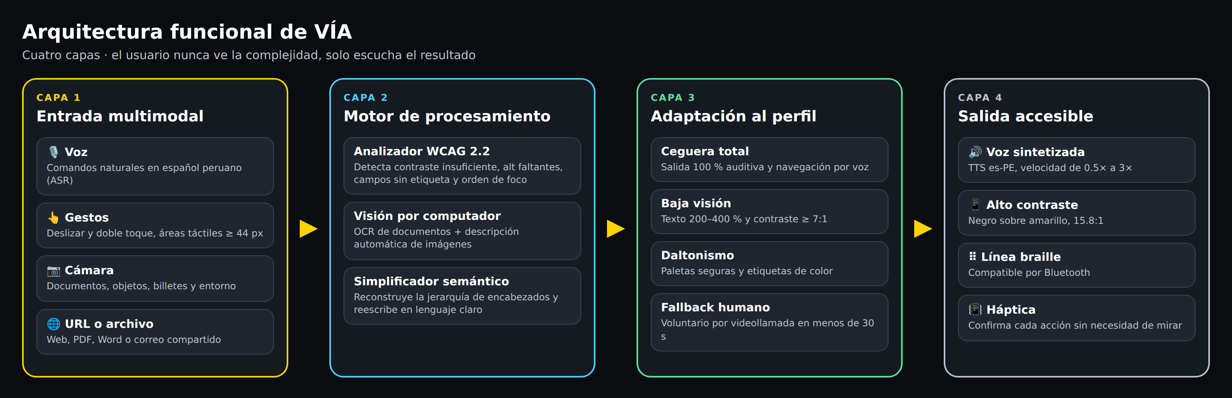
Nota. Elaboración propia.
El efecto buscado sobre una página real se ilustra en la Figura 2: a la izquierda, una página de trámites con cuatro fallos de accesibilidad señalados; a la derecha, la misma página reconstruida conforme a los cuatro principios de las WCAG 2.2.
Figura 2
Comparación de una misma página antes y después del procesamiento
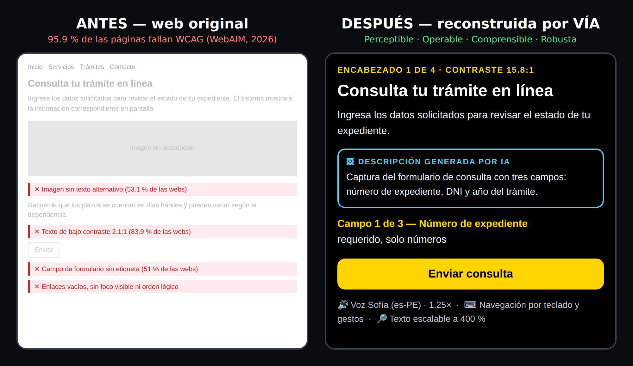
Nota. Elaboración propia. Ilustración de diseño de la primera entrega.
El código replica esa arquitectura en cuatro carpetas con una única responsabilidad cada una (Tabla 6). La regla de organización es que ningún componente de interfaz llama directamente a un paquete externo: cada paquete queda envuelto en un único archivo de servicio, de modo que sustituirlo implica modificar un solo lugar.
Tabla 6
Organización del código fuente de VÍA por capas
Carpeta | Responsabilidad | Archivo representativo
core/ | Tema visual y esquemas de color, estado global de ajustes, anunciador (voz + vibración + lector de pantalla) y diccionario de comandos de voz. | anunciador.dart
data/ | Modelos de datos y servicios que envuelven los paquetes externos: voz, reconocimiento de voz, OCR, lector web y almacenamiento local. | tts_service.dart
features/ | Una carpeta por pantalla (inicio, lector, Ojo IA, ajustes, ayuda, historial, onboarding): la vista dibuja y el controlador decide. | ojo_ia_controller.dart
shared/ | Componentes reutilizados: botón accesible, tarjeta accesible, chip y barra de navegación. | boton_accesible.dart
Nota. Total: 32 archivos y 3 855 líneas de código en lib/; 2 archivos y 229 líneas en test/.

4.4. Funcionalidades implementadas
La Tabla 7 lista las funcionalidades implementadas, agrupadas por los módulos de la consigna, con el archivo donde reside cada una.
Tabla 7
Funcionalidades implementadas por módulo
Módulo | Funcionalidad | Archivo principal
Lectura accesible | Lectura automática por voz; control de velocidad 0.5× a 3×; pausa y reanudación; avance por secciones; lector de páginas web; historial de lecturas. | lector_controller.dart; lector_web_service.dart; tts_service.dart
Voz a texto | Escucha continua con reintentos limitados; transcripción visible; 20 comandos de voz con variantes fonéticas; confirmación hablada y háptica. | stt_service.dart; comandos_voz.dart; home_controller.dart
Accesibilidad | Tres esquemas de color; texto de 100 % a 400 %; etiquetas semánticas para lectores de pantalla; reducir animaciones; tres perfiles. | colores.dart; main.dart; perfil_provider.dart
Modo simplificado | Menos opciones en Ajustes, textos más cortos en Inicio y Navegar, letra de al menos 130 %; se activa en Ajustes o diciendo «modo simple». | ajustes_screen.dart; inicio_tab.dart; main.dart
Cámara (Ojo IA) | Guía de iluminación por voz; captura; reconocimiento de texto en el dispositivo; lectura en voz alta y guardado en el historial. | ojo_ia_controller.dart; ocr_service.dart
Persistencia | Los ajustes y el historial se conservan al cerrar la aplicación. | preferencias_service.dart
Nota. Elaboración propia a partir del código fuente del proyecto.

4.5. Herramientas y tecnologías utilizadas
La Tabla 8 detalla las herramientas empleadas y su propósito. Se distingue entre herramientas de desarrollo y bibliotecas de software (dependencias) que se ejecutan dentro de la aplicación.
Tabla 8
Herramientas y tecnologías utilizadas en el desarrollo de VÍA
Herramienta | Tipo | Para qué se utiliza
Flutter (SDK) y Dart | Framework y lenguaje | Una sola base de código para Android e iOS; Dart es el lenguaje en el que está escrita toda la aplicación.
Android Studio | Entorno de desarrollo | Proveedor del SDK de Android y del emulador para compilar, instalar y probar la aplicación.
Visual Studio Code | Editor de código | Edición y revisión del código fuente.
Git y GitHub | Control de versiones | Historial de cambios y publicación del código en el repositorio del proyecto.
provider | Dependencia: estado | Refleja al instante en toda la aplicación un cambio de ajuste, sin reiniciarla.
flutter_tts | Dependencia: voz | Convierte texto en voz con el motor nativo del sistema operativo.
speech_to_text | Dependencia: reconocimiento de voz | Convierte lo que dice el usuario en texto con el reconocedor nativo del sistema; sustenta los comandos de voz.
camera | Dependencia: hardware | Acceso a la cámara para el módulo Ojo IA.
google_mlkit_text_recognition | Dependencia: visión | Reconocimiento óptico de caracteres (OCR) ejecutado íntegramente en el dispositivo.
permission_handler | Dependencia: permisos | Solicita y verifica los permisos de cámara y micrófono.
shared_preferences | Dependencia: almacenamiento | Guarda en el dispositivo los ajustes del usuario.
http y html | Dependencias: red y texto | Descargan una página web y extraen sus encabezados, párrafos e imágenes.
flutter_test | Pruebas automáticas | Ejecuta las 20 pruebas, incluidas las guías de accesibilidad de Flutter.
Nota. Las dependencias se obtienen del repositorio oficial de paquetes de Dart y Flutter (pub.dev).

4.5.1. Tecnología empleada para el comando de voz
Los comandos de voz se basan en el paquete speech_to_text de Flutter. Este paquete no contiene un modelo propio de reconocimiento de voz: delega esa tarea en el reconocedor que el sistema operativo del teléfono ya incorpora (en Android, el servicio de reconocimiento de voz de Google integrado en el sistema), por lo que no se contrató ni entrenó ninguna interfaz de inteligencia artificial externa para esta función.
El proceso tiene cuatro pasos: el usuario pronuncia una frase, por ejemplo «ojo IA»; el reconocedor del sistema convierte el audio en texto; el paquete entrega ese texto a la aplicación; y un diccionario de comandos propio compara el texto con una lista de frases conocidas y ejecuta la acción asociada. Como los reconocedores transcriben a veces de forma imprecisa las siglas —«IA» puede llegar como «i a» o «ya»—, el diccionario incluye variantes fonéticas de cada comando y compara además ignorando los espacios. La respuesta hablada se genera con el paquete complementario flutter_tts, que usa el motor de síntesis nativo del dispositivo.

4.6. Mejoras aplicadas
Las mejoras provienen de cuatro fuentes: la evaluación heurística de la segunda entrega, las pruebas realizadas sobre el dispositivo, las pruebas automáticas de accesibilidad y la incorporación del módulo cognitivo. La Tabla 9 las enumera, indicando su origen.
Tabla 9
Mejoras aplicadas a la aplicación y su origen
N.° | Problema detectado y origen | Mejora aplicada | Fuente
1 | Los comandos de voz disponibles no se podían descubrir (heurística 10, severidad 1). | Comando «ayuda» que enumera los comandos desde cualquier pantalla. | Heurística
2 | Silencio durante esperas largas, como el reconocimiento de una foto o la descarga de una página (heurística 1, severidad 1). | Aviso hablado cada 4 segundos mientras la aplicación trabaja («Sigo leyendo la foto, un momento»). | Heurística
3 | La barra de navegación inferior ocupaba casi toda la pantalla y tapaba el contenido. | Se limitó su alto al contenido real (un solo atributo de diseño). | Pruebas de uso
4 | El micrófono reintentaba escuchar sin fin y producía un sonido repetitivo de abrir y cerrar. | Máximo de 3 reintentos con espera creciente y botón para reintentar tocando el orbe. | Pruebas de uso
5 | El lector de páginas web leía los títulos de Wikipedia pero no sus párrafos. | Se reconstruye el contenido recorriendo el documento en orden, sin depender de la estructura de hermanos del HTML. | Pruebas de uso
6 | Anunciar la dirección web completa resultaba tedioso. | Se anuncia solo el dominio. | Pruebas de uso
7 | La sigla «IA» se transcribía mal y el comando «ojo IA» no se reconocía. | Variantes fonéticas y comparación que ignora los espacios. | Pruebas de uso
8 | Los interruptores de Ajustes no tenían etiqueta: un lector de pantalla diría solo «interruptor». | Etiqueta fusionada con el interruptor; defecto hallado por las pruebas automáticas. | Prueba automática
9 | Los textos de contraste decían 15.8:1 pero la medición contra el fondo real es 13.4:1. | Se corrigieron los textos y comentarios con los valores medidos (siguen superando 7:1). | Prueba automática
10 | La consigna incluye un módulo para dificultades cognitivas leves que VÍA no cubría. | Modo simplificado: menos opciones, textos cortos y letra de al menos 130 %. | Consigna
Nota. Las mejoras 1 y 2 responden a los hallazgos de la evaluación heurística de la segunda entrega; el tercer hallazgo (detección de los bordes del documento en la cámara) permanece como trabajo futuro. Los botones grandes, el alto contraste y la ayuda por voz sugeridos como ejemplos en la consigna ya estaban presentes desde el diseño y se verificaron en la sección 4.7.
Las Figuras 3 y 4 muestran el efecto del modo simplificado en la aplicación en ejecución. En Inicio los accesos pasan a tener descripciones más cortas («Escucha una página de internet») y el encabezado se reformula como pregunta; en Ajustes desaparecen las secciones avanzadas de color, visualización e historial.
Figura 3
Pantalla de Inicio sin modo simplificado (izquierda) y con modo simplificado (derecha)
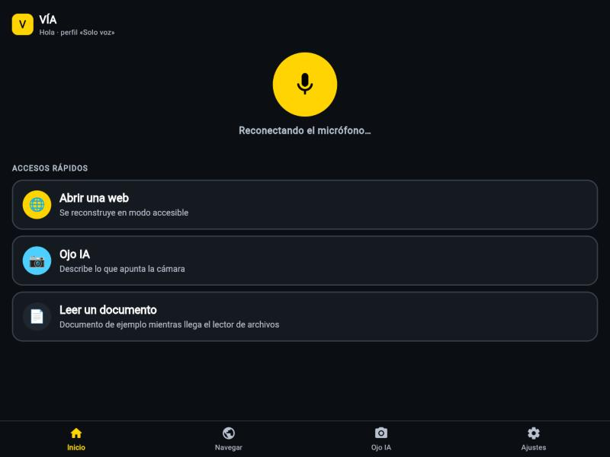  Normal | 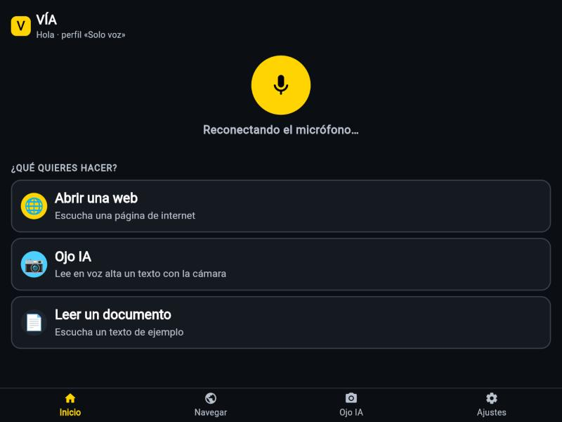  Modo simplificado
Nota. Capturas de la aplicación en ejecución en navegador. Elaboración propia.
Figura 4
Pantalla de Ajustes sin modo simplificado (izquierda) y con modo simplificado (derecha)
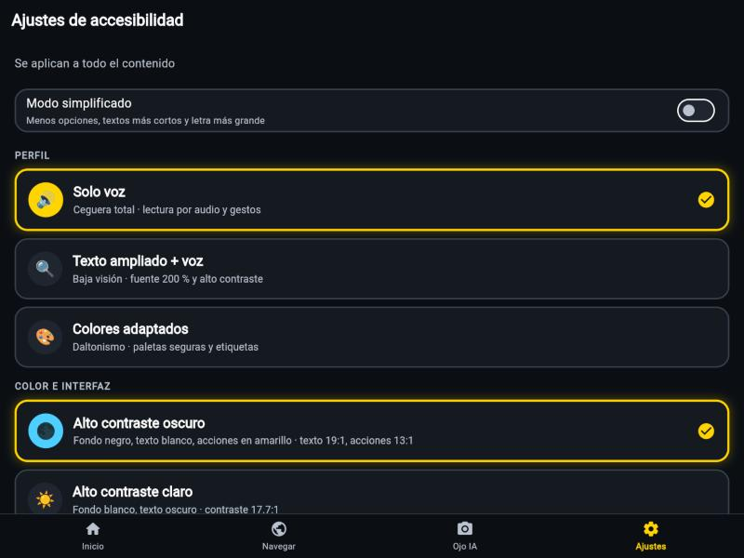  Normal | 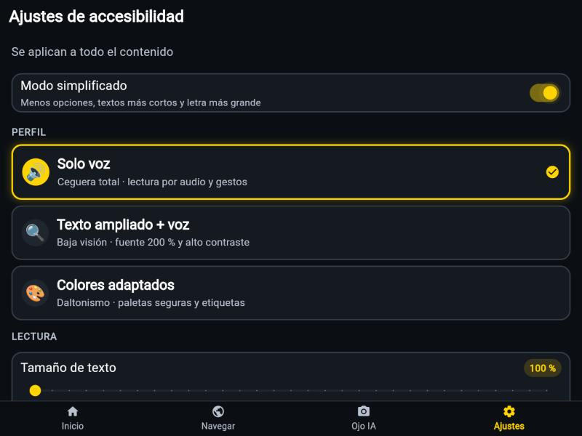  Modo simplificado
Nota. Capturas de la aplicación en ejecución en navegador. Elaboración propia.

4.7. Evaluación de accesibilidad
La verificación de accesibilidad se realizó con pruebas automáticas reproducibles (archivo test/accesibilidad_test.dart), que se ejecutan con el comando flutter test. Son 20 pruebas, todas aprobadas a la fecha de este informe, y el análisis estático del código no reporta problemas.

4.7.1. Contraste de color
Se calculó la relación de contraste de cada color de texto frente al fondo de la aplicación con la fórmula de luminancia relativa de la W3C. El nivel AAA de las WCAG exige 7:1 como mínimo; la Tabla 10 muestra que los tres esquemas lo superan en todos los roles.
Tabla 10
Relación de contraste medida por esquema de color y rol
Rol del color | Alto contraste oscuro | Alto contraste claro | Daltonismo (azul y naranja)
Texto principal | 19.22:1 | 17.74:1 | 19.20:1
Texto secundario | 10.68:1 | 8.98:1 | 11.55:1
Acción principal | 13.43:1 | 7.44:1 | 9.90:1
Información | 10.78:1 | 8.39:1 | 8.62:1
Éxito | 11.81:1 | 7.71:1 | 10.97:1
Error | 7.92:1 | 8.15:1 | 7.91:1
Nota. Medición con la prueba test/accesibilidad_test.dart. Todos los valores superan el mínimo de 7:1 del nivel AAA.

4.7.2. Áreas táctiles y etiquetas para lectores de pantalla
Con las guías de accesibilidad del propio Flutter se comprobó que todos los elementos pulsables miden al menos 48 × 48 dp y que tienen una etiqueta que un lector de pantalla pueda anunciar. Esta prueba detectó un defecto real: los interruptores de Ajustes carecían de etiqueta (mejora 8 de la Tabla 9). Tras corregirlo, las pruebas se aprobaron para los tres esquemas de color y para la pantalla de Ajustes en modo simplificado.

4.7.3. Principios de accesibilidad cumplidos
La Tabla 11 organiza la evidencia según los cuatro principios de las WCAG 2.2.
Tabla 11
Principios de accesibilidad de las WCAG 2.2 y evidencia de cumplimiento
Principio | Criterio WCAG 2.2 | Evidencia en VÍA
Perceptible | 1.4.3 y 1.4.6 Contraste (mínimo y mejorado) | Todos los textos superan 7:1 en los tres esquemas (Tabla 10).
Perceptible | 1.4.4 Cambio de tamaño del texto | Texto escalable de 100 % a 400 %, combinado con el tamaño del sistema; el modo simplificado asegura al menos 130 %.
Perceptible | 1.4.1 Uso del color; 1.1.1 Contenido no textual | Paleta azul y naranja para daltonismo; las imágenes sin texto alternativo se marcan y nunca se inventa su descripción.
Operable | 2.5.8 Tamaño del objetivo (mínimo) | Áreas táctiles de al menos 48 dp, verificadas con la guía androidTapTargetGuideline.
Operable | 2.1 Accesible por teclado / alternativas de entrada | Toda la aplicación se opera por voz y también por toque; cada acción tiene ambos equivalentes.
Comprensible | 3.1.1 Idioma de la página | Interfaz y voz en español (es-PE).
Comprensible | 3.2.3 Navegación consistente; 3.3.3 Sugerencias ante errores | Barra inferior fija de cuatro pestañas; un comando no reconocido se responde con las opciones disponibles, nunca con un error técnico.
Robusto | 4.1.2 Nombre, función y valor | Etiquetas semánticas verificadas con la guía labeledTapTargetGuideline tras la corrección de los interruptores.
Robusto | 4.1.3 Mensajes de estado | Cada acción se anuncia por voz y al lector de pantalla del sistema mediante el anunciador.
Nota. La verificación con el lector de pantalla TalkBack en un teléfono real queda como recomendación para la siguiente etapa; las pruebas automáticas no la reemplazan.

4.8. Verificación con una página pública real: el portal de la ONPE
La consigna cita como referencia el portal web de la Oficina Nacional de Procesos Electorales (ONPE). El 4 de noviembre de 2026 se auditó su página de inicio con una herramienta propia (tool/auditoria_web.dart) que cuenta los fallos de accesibilidad más frecuentes según WebAIM (2026) y luego reconstruye la página con el lector web de VÍA, exactamente como lo haría la aplicación. La Tabla 12 presenta los resultados, que son mediciones reales.
Tabla 12
Auditoría automática de la página de inicio de la ONPE y lectura con VÍA (4 de noviembre de 2026)
Indicador | Resultado
Imágenes en la página / sin atributo de texto alternativo | 23 / 0
Imágenes con texto alternativo vacío | 1
Enlaces en total / enlaces vacíos (sin texto ni etiqueta) | 346 / 15 (4.3 %)
Campos de formulario / sin etiqueta | 1 / 0
Encabezados HTML | 71
Declara el idioma de la página | Sí
Secciones reconstruidas por el lector de VÍA | 8
Párrafos leídos / caracteres de texto legible | 22 / 1 724
Nota. Auditoría estática del HTML descargado: no evalúa contraste ni contenido que se genere con JavaScript. Elaboración propia.
Los resultados muestran un portal razonablemente cuidado en dos aspectos —todas sus imágenes declaran texto alternativo y declara el idioma—, con 15 enlaces vacíos que un lector de pantalla anunciaría solo como «enlace». Para VÍA el hallazgo más útil es otro: de 277 kB de HTML y 71 encabezados, el lector extrajo solo 8 secciones y 22 párrafos, porque el portal es sobre todo una colección de enlaces de navegación y no texto corrido. Es una limitación real del lector actual, que prioriza párrafos, y origina la recomendación 4 de la sección 7.

4.9. Pruebas con usuarios: diseño del estudio simulado
Recordatorio. Esta sección describe un estudio de usuarios simulado. Los datos que produce no son de personas reales.

4.9.1. Participantes
Se simularon 12 participantes distribuidos en cuatro perfiles representativos (Tabla 13). No se incluyeron participantes con discapacidad auditiva porque la interacción de VÍA es por voz y la discapacidad auditiva está fuera del alcance definido en la sección 3.2.
Tabla 13
Perfiles de los participantes simulados
Perfil | n | Identificadores | Edades
Ceguera total | 3 | P01, P02, P03 | 34, 41, 52
Baja visión | 3 | P04, P05, P06 | 29, 47, 58
Adulto mayor | 3 | P07, P08, P09 | 67, 71, 74
Conocimientos tecnológicos básicos / dificultad cognitiva leve | 3 | P10, P11, P12 | 26, 38, 45
Nota. Participantes simulados. El perfil «conocimientos tecnológicos básicos / dificultad cognitiva leve» usa el modo simplificado.

4.9.2. Escenarios de prueba
Se definieron cuatro escenarios (Tabla 14), adaptados de los propuestos en la consigna al alcance real de VÍA.
Tabla 14
Escenarios de prueba
Id. | Escenario ejecutado | Relación con la consigna
E1 | Escuchar un documento con lectura automática | Equivale al escenario 1: escuchar un documento mediante lectura automática.
E2 | Dar una orden por voz y llegar a la pantalla correcta | Adapta el escenario 2: VÍA no tiene buscador; se mide el uso de comandos de voz para llegar a una pantalla.
E3 | Activar opciones de accesibilidad (modo simplificado y tamaño de letra) | Equivale al escenario 3: activar opciones de accesibilidad.
E4 | Leer un recibo impreso con la cámara (Ojo IA) | Sustituye al escenario 4 (contenido multimedia con subtítulos), que está fuera del alcance visual.
Nota. Elaboración propia.

4.9.3. Indicadores y metas
Se evaluaron los cuatro indicadores de la consigna: facilidad de uso (afirmaciones 1, 2, 4, 5, 6 y 8), nivel de satisfacción (afirmación 10), número de errores (afirmaciones 3, 7 y 9, más los errores contados en cada tarea) y tiempo de ejecución de las tareas. Las metas se fijaron antes de generar los datos: media global de la encuesta de 4.0 o más; al menos 70 % de acuerdo en cada afirmación; tasa de éxito de las tareas de 85 % o más (meta de la primera entrega); y como máximo un error medio por tarea.

4.9.4. Instrumento: encuesta en escala de Likert
El instrumento consta de diez afirmaciones valoradas de 1 (totalmente en desacuerdo) a 5 (totalmente de acuerdo), derivadas de la guía de preguntas de observación elaborada por el equipo (Anexo B) y agrupadas por los principios de las WCAG (Tabla 15).
Tabla 15
Instrumento de encuesta en escala de Likert de diez afirmaciones
N.° | Afirmación | Principio | Indicador
1 | Configurar mi perfil de accesibilidad al iniciar la aplicación fue fácil. | Operable | Facilidad de uso
2 | Pude usar la aplicación únicamente con comandos de voz. | Operable | Facilidad de uso
3 | La aplicación reconoció correctamente lo que le dije. | Robusto | Errores
4 | Las instrucciones habladas son claras y la velocidad de la voz es adecuada. | Comprensible | Facilidad de uso
5 | El lector leyó correctamente el contenido de páginas web y documentos. | Perceptible | Facilidad de uso
6 | El tamaño del texto y el contraste de colores facilitan la lectura. | Perceptible | Facilidad de uso
7 | La cámara (Ojo IA) me guió bien y reconoció el texto del documento. | Perceptible | Errores
8 | El modo simplificado hace la aplicación más fácil de usar. | Comprensible | Facilidad de uso
9 | Cuando me equivoqué, la aplicación me ayudó a corregirlo. | Comprensible | Errores
10 | VÍA me permite acceder de forma autónoma a la información digital y la usaría a diario. | General | Satisfacción
Nota. Escala: 1 = totalmente en desacuerdo; 2 = en desacuerdo; 3 = ni de acuerdo ni en desacuerdo; 4 = de acuerdo; 5 = totalmente de acuerdo.

4.9.5. Procedimiento de simulación
Para cada perfil y cada afirmación se fijó, antes de generar nada, una media esperada razonada a partir de las limitaciones conocidas del sistema (por ejemplo, una valoración menor de la cámara para personas ciegas, que no pueden verificar el encuadre, y mayor del modo simplificado para el perfil cognitivo; Anexo C). Cada respuesta se generó como esa media más un efecto propio de cada participante y un ruido aleatorio, redondeada a una puntuación entera de 1 a 5. Los tiempos siguen una distribución lognormal alrededor de un tiempo base por perfil y escenario, los errores una distribución de Poisson y el éxito una probabilidad por perfil. Se usó un generador con semilla fija (20261104), por lo que el procedimiento es reproducible con el archivo docs/entregables/_build/tercera/simulacion.js del repositorio. Los resultados se reportan tal como salieron, sin ajustes posteriores.

5. Análisis de resultados de la encuesta
Datos simulados. Todas las cifras de esta sección provienen de la simulación de 12 participantes descrita en la sección 4.9 y no de personas reales.

5.1. Resultados por afirmación
La media global de las diez afirmaciones fue 4.03 sobre 5 y el porcentaje medio de acuerdo (respuestas 4 y 5) fue 76.7 %. La Tabla 16 detalla cada afirmación y la Figura 5 las compara con la meta de 4.0.
Tabla 16
Resultados por afirmación (datos simulados, n = 12)
N.° | Afirmación (resumen) | Media | D. E. | Mediana | % de acuerdo | % de desacuerdo
1 | Configurar el perfil | 4.25 | 0.62 | 4 | 91.7 | 0.0
2 | Uso solo con voz | 3.75 | 0.87 | 4 | 66.7 | 8.3
3 | Reconoce mi voz | 3.33 | 0.65 | 3 | 41.7 | 8.3
4 | Voz clara y veloz | 4.33 | 0.65 | 4 | 91.7 | 0.0
5 | Lector de páginas | 4.17 | 0.58 | 4 | 91.7 | 0.0
6 | Texto y contraste | 4.25 | 0.87 | 4.5 | 75.0 | 0.0
7 | Cámara Ojo IA | 3.58 | 0.79 | 4 | 58.3 | 8.3
8 | Modo simplificado | 4.17 | 0.58 | 4 | 91.7 | 0.0
9 | Ayuda ante errores | 4.17 | 0.72 | 4 | 83.3 | 0.0
10 | Autonomía y uso diario | 4.33 | 0.89 | 5 | 75.0 | 0.0
Nota. D. E. = desviación estándar. Acuerdo = respuestas 4 y 5; desacuerdo = respuestas 1 y 2. Datos simulados.
Figura 5
Media por afirmación frente a la meta de 4.0 (datos simulados)
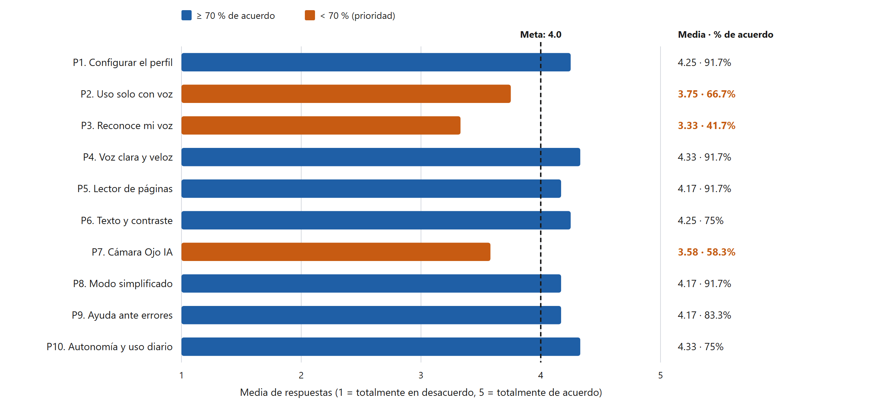
Nota. Se resaltan en naranja las afirmaciones con menos de 70 % de acuerdo. Datos simulados. Elaboración propia.
Figura 6
Distribución de las respuestas por afirmación (datos simulados)
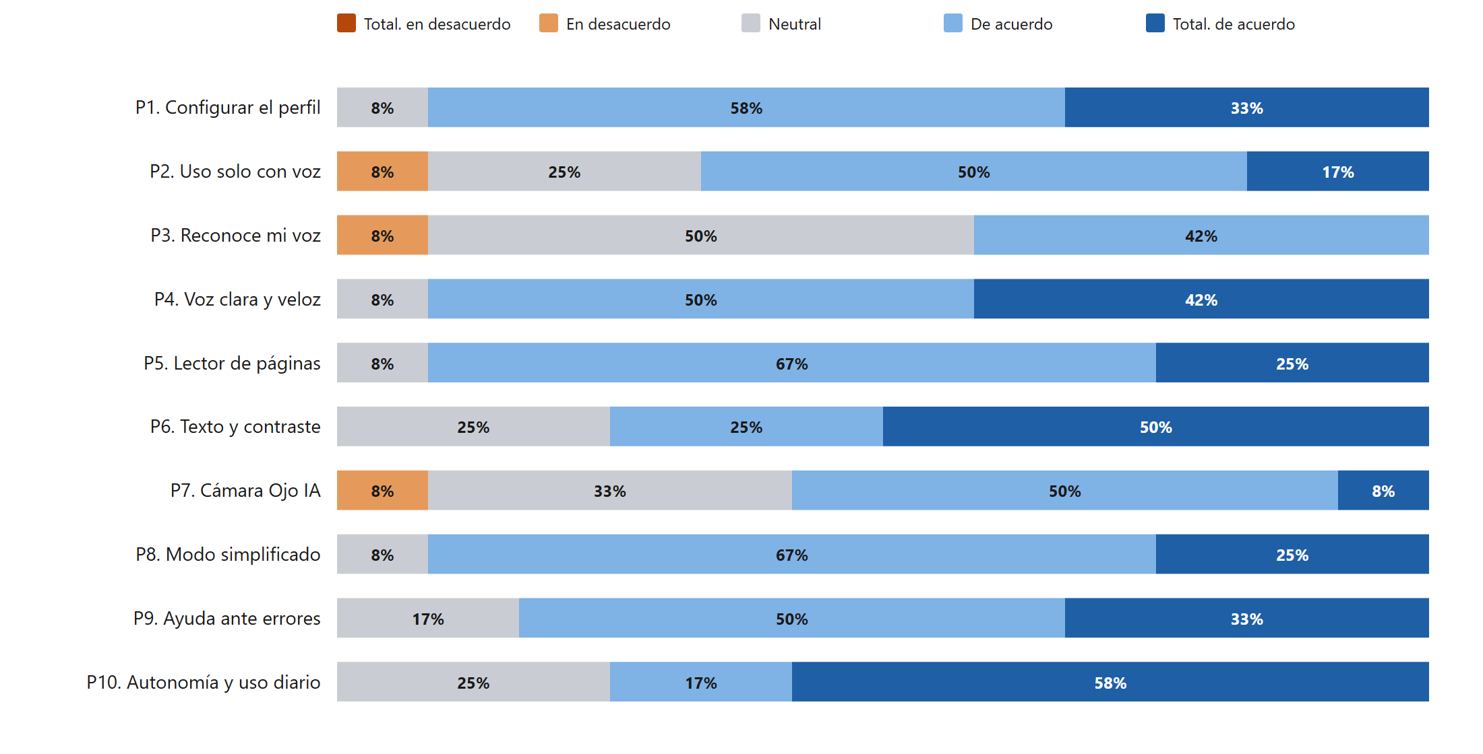
Nota. Datos simulados. Elaboración propia.
Siete de las diez afirmaciones superan el 70 % de acuerdo. Las valoradas más alto son la claridad de la voz (P4, 4.33) y la autonomía y el uso diario (P10, 4.33). Las tres que quedan por debajo del umbral son las que coinciden con limitaciones ya conocidas del sistema: el reconocimiento de la voz (P3, 3.33; 41.7 % de acuerdo), la cámara Ojo IA (P7, 3.58; 58.3 %) y el uso exclusivo con comandos de voz (P2, 3.75; 66.7 %).

5.2. Resultados por indicador y principio
Tabla 17
Media por indicador de la consigna y por principio de las WCAG (datos simulados)
Agrupación | Media | Afirmaciones
Indicador: Facilidad de uso | 4.15 | P1, P2, P4, P5, P6, P8
Indicador: Errores | 3.69 | P3, P7, P9
Indicador: Satisfacción | 4.33 | P10
Principio: Perceptible | 4.00 | P5, P6, P7
Principio: Operable | 4.00 | P1, P2
Principio: Comprensible | 4.22 | P4, P8, P9
Principio: Robusto | 3.33 | P3
Nota. La afirmación 10, de carácter general, se agrupa en el indicador de satisfacción. Datos simulados.
El indicador de satisfacción (4.33) y el de facilidad de uso (4.15) superan la meta; el indicador asociado a errores (3.69) es el más bajo. Por principio, el más débil es el robusto (3.33), que en este instrumento corresponde únicamente al reconocimiento de la voz.

5.3. Resultados por perfil de usuario
Tabla 18
Media por afirmación y perfil (datos simulados)
Afirmación | Ceguera total | Baja visión | Adulto mayor | Tec. básica / cognitiva
P1. Configurar el perfil | 5.00 | 4.33 | 3.67 | 4.00
P2. Uso solo con voz | 4.00 | 3.67 | 3.33 | 4.00
P3. Reconoce mi voz | 4.00 | 3.00 | 3.00 | 3.33
P4. Voz clara y veloz | 4.67 | 3.67 | 4.33 | 4.67
P5. Lector de páginas | 4.00 | 4.33 | 4.33 | 4.00
P6. Texto y contraste | 4.67 | 4.00 | 4.33 | 4.00
P7. Cámara Ojo IA | 3.00 | 4.33 | 3.00 | 4.00
P8. Modo simplificado | 4.33 | 4.00 | 4.00 | 4.33
P9. Ayuda ante errores | 4.67 | 3.67 | 4.67 | 3.67
P10. Autonomía y uso diario | 4.67 | 4.67 | 3.67 | 4.33
Media del perfil | 4.30 | 3.97 | 3.83 | 4.03
Nota. Cada perfil tiene tres participantes simulados, por lo que las diferencias entre perfiles son orientativas y no admiten inferencia estadística. Datos simulados.
Las diferencias que sí tienen sentido interpretar son las que la simulación tenía por hipótesis y que coinciden con el diseño: la cámara es la función peor valorada por las personas ciegas (3.00), que no pueden comprobar el encuadre, y el modo simplificado es la mejor valorada por el perfil de tecnología básica o dificultad cognitiva (4.33) y por los adultos mayores (4.00). El reconocimiento de la voz es lo más bajo entre los adultos mayores (3.00).

5.4. Tiempo, errores y éxito en las tareas
Tabla 19
Tiempo, errores y tasa de éxito por escenario (datos simulados, n = 12)
Id. | Escenario | Tiempo medio (s) | D. E. (s) | Errores medios | Éxito (%)
E1 | Escuchar un documento con lectura automática | 51.4 | 9.8 | 0.50 | 91.7
E2 | Dar una orden por voz y llegar a la pantalla correcta | 28.8 | 8.0 | 0.50 | 100.0
E3 | Activar opciones de accesibilidad (modo simplificado y tamaño de letra) | 57.7 | 17.4 | 0.75 | 75.0
E4 | Leer un recibo impreso con la cámara (Ojo IA) | 90.7 | 30.3 | 1.17 | 91.7
 | Todas las tareas | 57.1 |  | 0.73 | 89.6
Nota. Éxito = tarea completada sin ayuda del evaluador. Datos simulados.
Figura 7
Tiempo medio por escenario y perfil (datos simulados)
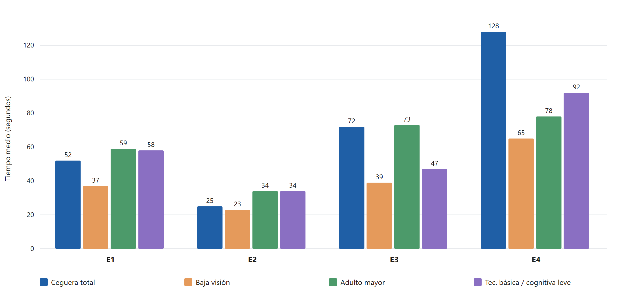
Nota. Datos simulados. Elaboración propia.
La tasa de éxito global fue 89.6 % y el promedio fue de 0.73 errores por tarea. El escenario más exigente es el de leer un recibo con la cámara (E4): es el más lento (90.7 s en promedio) y el de más errores (1.17), con tiempos especialmente largos para las personas ciegas. El escenario de activar opciones de accesibilidad (E3) tuvo la menor tasa de éxito (75.0 %), lo que sugiere que los deslizadores de tamaño de texto y de velocidad son difíciles de manejar con un lector de pantalla, y motiva la recomendación 3.

5.5. Confiabilidad del instrumento
El coeficiente alfa de Cronbach de las diez afirmaciones fue de 0.66, ligeramente por debajo del 0.70 que suele considerarse aceptable. Es un resultado esperable: el instrumento mide aspectos heterogéneos (voz, cámara, lectura, modo simplificado) con solo doce participantes, y por eso las afirmaciones no deben sumarse en un único puntaje sino analizarse por separado, como se hizo en este capítulo.

5.6. Cumplimiento de las metas
Tabla 20
Cumplimiento de las metas fijadas para la evaluación (datos simulados)
Meta | Resultado | Cumple | Observación
Media global de la encuesta de 4.0 o más | 4.03 | Sí | Por poco margen
Al menos 70 % de acuerdo en cada afirmación | 7 de 10 | Parcial | No lo logran P2, P3, P7
Tasa de éxito de las tareas de 85 % o más | 89.6 % | Sí | Debajo en E3
Como máximo 1 error medio por tarea | 0.73 | Sí | E4 = 1.17
Reducir 40 % el tiempo de lectura frente a un lector de pantalla | No medido | — | Exige una prueba comparativa real
Nota. Las metas se fijaron antes de generar los datos simulados.

5.7. Interpretación y limitaciones
Con las salvedades de que los datos son simulados y de que cada perfil tiene solo tres participantes, la lectura que dejan es consistente con el diseño: la aplicación resulta clara y valorada en lectura, contraste, modo simplificado y autonomía, y sus puntos débiles son el reconocimiento de voz, la cámara para quienes no pueden verificar el encuadre y el control de ajustes con deslizadores. Estas conclusiones son hipótesis a confirmar con personas reales; el procedimiento de simulación solo reproduce supuestos que el equipo ya tenía, de manera que no puede descubrir problemas nuevos. Por eso la recomendación principal de este informe es realizar el trabajo de campo con usuarios reales.

6. Conclusiones
Las conclusiones se formulan en relación con el objetivo de la tercera entrega y con cada uno de sus objetivos específicos.
Objetivo general. VÍA pasó de un prototipo de diseño a una aplicación funcional de 32 archivos y 3 855 líneas de código, probada en un teléfono Android y en navegador, que integra síntesis y reconocimiento de voz, lectura de páginas web, lectura de texto con la cámara, personalización de color y tamaño de letra y un modo simplificado. La verificación técnica de accesibilidad es sólida, mientras que la validación con personas reales sigue pendiente.
Objetivo específico 1 (implementar las funcionalidades principales). Se implementaron los módulos de lectura accesible, voz a texto y accesibilidad de la consigna, además de la cámara con reconocimiento de texto. El módulo multimedia (subtítulos automáticos y controles de reproducción de video) no se implementó porque pertenece a la discapacidad auditiva, fuera del alcance decidido y justificado en la sección 3.2.
Objetivo específico 2 (corregir problemas de usabilidad). Se aplicaron diez mejoras (Tabla 9): dos responden a los hallazgos de la evaluación heurística, cinco a problemas observados al probar en el dispositivo, dos a defectos revelados por las pruebas automáticas y una a la consigna. Queda pendiente el tercer hallazgo heurístico, la detección de los bordes del documento en la cámara.
Objetivo específico 3 (pruebas con usuarios representativos). Se realizó mediante simulación de 12 usuarios de cuatro perfiles. En ella la media global de la encuesta fue 4.03 sobre 5, la tasa de éxito de las tareas 89.6 % y los errores medios 0.73 por tarea, con tres afirmaciones por debajo del 70 % de acuerdo: reconocimiento de la voz, cámara y uso exclusivo por voz. Estos resultados son indicativos y no sustituyen la prueba con personas reales.
Objetivo específico 4 (validar criterios de accesibilidad). Los tres esquemas de color superan el contraste de 7:1 del nivel AAA en todos los roles, los elementos pulsables miden al menos 48 dp y cuentan con etiqueta para lectores de pantalla tras corregir un defecto real hallado por las pruebas. Se cumplen los cuatro principios de las WCAG 2.2 con la evidencia de la Tabla 11. Falta verificar el comportamiento con TalkBack en un teléfono físico.
Objetivo específico 5 (documentar resultados y mejoras). El informe documenta las mejoras con su origen, los resultados reales y los simulados claramente rotulados, y el código se publica en un repositorio abierto, con pruebas automáticas que permiten reproducir las verificaciones.
Sobre el sitio de referencia. La auditoría del portal de la ONPE mostró un sitio con buena práctica en texto alternativo pero con 15 enlaces vacíos y una estructura de navegación que el lector actual de VÍA aprovecha poco, lo que define una línea de mejora concreta.

7. Recomendaciones
1. Realizar el trabajo de campo con usuarios reales. Aplicar la encuesta de Likert y las cuatro tareas a entre cinco y ocho personas con discapacidad visual y a adultos mayores, y comparar los resultados con esta simulación. Es la acción de mayor prioridad, porque la simulación no puede descubrir problemas desconocidos.
2. Mejorar la robustez del reconocimiento de voz. Es la afirmación peor valorada (P3). Se recomienda repetir en voz alta lo entendido y pedir confirmación en comandos de efecto importante, ampliar las frases aceptadas y ofrecer siempre una alternativa táctil visible, además de probar el sistema con ruido ambiental real.
3. Facilitar el cambio de ajustes por voz. Añadir comandos como «letra más grande» y «letra más pequeña», y sustituir o complementar los deslizadores por botones de aumento y disminución, más fáciles de operar con un lector de pantalla (escenario E3).
4. Leer las listas de enlaces como menús. El portal de la ONPE mostró que una página basada en navegación se reduce a muy poco texto. El lector debería anunciar los grupos de enlaces («menú con 12 opciones») y permitir recorrerlos.
5. Mejorar la guía de la cámara. Detectar los bordes del documento y la distancia con una biblioteca de escaneo de documentos para decir «acércate» o «el documento está cortado», lo que atiende al tercer hallazgo heurístico y a la valoración más baja de las personas ciegas en la cámara.
6. Verificar con TalkBack en un teléfono físico. Completar las pruebas automáticas con un recorrido de las pantallas con el lector de pantalla activado, registrando el orden de foco y los anuncios.
7. Ampliar la encuesta. Complementar el Likert con la escala SUS planteada en la segunda entrega y con las preguntas abiertas de la guía de observación (Anexo B), que permiten recoger dificultades que una escala no captura.
8. Evaluar nuevas funciones. Dictado de la dirección web por voz, compatibilidad con línea braille por Bluetooth y, si se amplía el alcance, subtítulos automáticos para personas con discapacidad auditiva.

Referencias
Adnin, R., y Das, M. (2024). "I look at it as the king of knowledge": How blind people use and understand generative AI tools. En Proceedings of the 26th International ACM SIGACCESS Conference on Computers and Accessibility (pp. 1-17). Association for Computing Machinery. https://doi.org/10.1145/3663548.3675631
Bigham, J. P., Jayant, C., Ji, H., Little, G., Miller, A., Miller, R. C., Miller, R., Tatarowicz, A., White, B., White, S., y Yeh, T. (2010). VizWiz: Nearly real-time answers to visual questions. En Proceedings of the 23rd Annual ACM Symposium on User Interface Software and Technology (pp. 333-342). Association for Computing Machinery. https://doi.org/10.1145/1866029.1866080
Cronbach, L. J. (1951). Coefficient alpha and the internal structure of tests. Psychometrika, 16(3), 297-334. https://doi.org/10.1007/BF02310555
Gurari, D., Li, Q., Stangl, A. J., Guo, A., Lin, C., Grauman, K., Luo, J., y Bigham, J. P. (2018). VizWiz Grand Challenge: Answering visual questions from blind people. En 2018 IEEE/CVF Conference on Computer Vision and Pattern Recognition (pp. 3608-3617). IEEE. https://doi.org/10.1109/CVPR.2018.00380
Likert, R. (1932). A technique for the measurement of attitudes. Archives of Psychology, 22(140), 1-55.
Nielsen, J. (1994). Heuristic evaluation. En J. Nielsen y R. L. Mack (Eds.), Usability Inspection Methods (pp. 25-62). John Wiley & Sons.
Norman, D. A. (2013). The design of everyday things (ed. rev. y ampl.). Basic Books.
Oficina Nacional de Procesos Electorales. (2026). Portal institucional [Sitio web, consultado el 4 de noviembre de 2026]. https://www.onpe.gob.pe
Shneiderman, B. (2000). Universal usability. Communications of the ACM, 43(5), 84-91. https://doi.org/10.1145/332833.332843
Story, M. F., Mueller, J. L., y Mace, R. L. (1998). The universal design file: Designing for people of all ages and abilities. Center for Universal Design, North Carolina State University.
WebAIM. (2026). The WebAIM Million: The 2026 report on the accessibility of the top 1,000,000 home pages. Utah State University. https://webaim.org/projects/million/
World Wide Web Consortium. (2021). Making content usable for people with cognitive and learning disabilities [Nota del grupo de trabajo]. W3C. https://www.w3.org/TR/coga-usable/
World Wide Web Consortium. (2023). Web Content Accessibility Guidelines (WCAG) 2.2. W3C. https://www.w3.org/TR/WCAG22/

Anexo A. Encuesta en escala de Likert (versión para aplicar)
Instrucciones para el participante: «Indica qué tan de acuerdo estás con cada afirmación, de 1 (totalmente en desacuerdo) a 5 (totalmente de acuerdo). No hay respuestas correctas o incorrectas». Este es el instrumento que se aplicaría a personas reales; el estudio de este informe lo simula.
N.° | Afirmación | 1 | 2 | 3 | 4 | 5
1 | Configurar mi perfil de accesibilidad al iniciar la aplicación fue fácil. | ☐ | ☐ | ☐ | ☐ | ☐
2 | Pude usar la aplicación únicamente con comandos de voz. | ☐ | ☐ | ☐ | ☐ | ☐
3 | La aplicación reconoció correctamente lo que le dije. | ☐ | ☐ | ☐ | ☐ | ☐
4 | Las instrucciones habladas son claras y la velocidad de la voz es adecuada. | ☐ | ☐ | ☐ | ☐ | ☐
5 | El lector leyó correctamente el contenido de páginas web y documentos. | ☐ | ☐ | ☐ | ☐ | ☐
6 | El tamaño del texto y el contraste de colores facilitan la lectura. | ☐ | ☐ | ☐ | ☐ | ☐
7 | La cámara (Ojo IA) me guió bien y reconoció el texto del documento. | ☐ | ☐ | ☐ | ☐ | ☐
8 | El modo simplificado hace la aplicación más fácil de usar. | ☐ | ☐ | ☐ | ☐ | ☐
9 | Cuando me equivoqué, la aplicación me ayudó a corregirlo. | ☐ | ☐ | ☐ | ☐ | ☐
10 | VÍA me permite acceder de forma autónoma a la información digital y la usaría a diario. | ☐ | ☐ | ☐ | ☐ | ☐
Nota. 1 = totalmente en desacuerdo; 2 = en desacuerdo; 3 = ni de acuerdo ni en desacuerdo; 4 = de acuerdo; 5 = totalmente de acuerdo.

Anexo B. Guía de preguntas de observación durante el uso
Guía elaborada por el equipo para realizar durante el uso de la aplicación. De ella se derivaron las diez afirmaciones de la escala de Likert; las preguntas abiertas se recomiendan para recoger la información cualitativa.
A. Experiencia inicial y configuración
1. ¿Te resultó fácil configurar tu perfil de accesibilidad al ingresar a la aplicación?
2. ¿Pudiste seleccionar tu tipo de necesidad visual sin dificultad?
3. ¿Te pareció sencillo iniciar la aplicación utilizando únicamente comandos de voz?
4. ¿Consideras que las instrucciones de voz son claras y fáciles de entender?
B. Navegación por voz
5. ¿La aplicación reconoce correctamente las órdenes que le das mediante tu voz?
6. ¿Te resulta cómodo navegar por la aplicación sin utilizar las manos?
7. ¿Tuviste alguna dificultad al utilizar los comandos de voz?
8. ¿Consideras que la velocidad de lectura de la voz es adecuada?
C. Lector adaptativo
9. ¿El lector de voz pudo leer correctamente el contenido de las páginas web?
10. ¿Consideras que la información leída es clara y comprensible?
11. ¿El tamaño del texto y el contraste facilitan la lectura?
12. ¿Te gustaría que la aplicación pudiera leer más tipos de documentos?
D. Cámara con inteligencia artificial (Ojo IA)
13. ¿Te resultó fácil utilizar la cámara mediante las indicaciones de voz?
14. ¿La aplicación pudo reconocer correctamente el texto de las fotografías o documentos?
15. ¿Consideras útil que la aplicación te indique si existe suficiente iluminación o si la cámara está bien enfocada?
16. ¿Qué dificultades encontraste al utilizar esta función?
E. Satisfacción y mejora
17. ¿Consideras que VÍA facilita tu acceso a la información digital?
18. ¿Utilizarías esta aplicación en tus actividades diarias?
19. ¿Qué función te pareció más útil?
20. ¿Qué mejorarías o agregarías a la aplicación?

Anexo C. Datos de la simulación y parámetros
Datos simulados. Las tablas de este anexo no contienen respuestas de personas reales.
La Tabla 21 reproduce las respuestas simuladas de cada participante (P01 a P12). Los perfiles son CT = ceguera total, BV = baja visión, AM = adulto mayor y CB = conocimientos tecnológicos básicos o dificultad cognitiva leve.
Tabla 21
Respuestas simuladas por participante (escala de 1 a 5)
Part. | Perfil | P1 | P2 | P3 | P4 | P5 | P6 | P7 | P8 | P9 | P10
P01 | CT | 5 | 3 | 4 | 5 | 5 | 4 | 3 | 4 | 5 | 5
P02 | CT | 5 | 5 | 4 | 5 | 4 | 5 | 3 | 5 | 5 | 5
P03 | CT | 5 | 4 | 4 | 4 | 3 | 5 | 3 | 4 | 4 | 4
P04 | BV | 4 | 3 | 3 | 3 | 4 | 3 | 4 | 4 | 3 | 4
P05 | BV | 5 | 4 | 2 | 4 | 5 | 5 | 4 | 4 | 4 | 5
P06 | BV | 4 | 4 | 4 | 4 | 4 | 4 | 5 | 4 | 4 | 5
P07 | AM | 4 | 4 | 3 | 4 | 5 | 3 | 3 | 3 | 4 | 3
P08 | AM | 4 | 4 | 3 | 5 | 4 | 5 | 4 | 5 | 5 | 5
P09 | AM | 3 | 2 | 3 | 4 | 4 | 5 | 2 | 4 | 5 | 3
P10 | CB | 4 | 5 | 3 | 5 | 4 | 3 | 4 | 4 | 4 | 3
P11 | CB | 4 | 4 | 3 | 4 | 4 | 4 | 4 | 4 | 3 | 5
P12 | CB | 4 | 3 | 4 | 5 | 4 | 5 | 4 | 5 | 4 | 5
Nota. Datos simulados con semilla 20261104. El archivo datos_simulados.csv incluye además los tiempos, errores y éxito de cada tarea.
La Tabla 22 muestra las medias esperadas que se fijaron antes de generar los datos, por afirmación y perfil, junto con su justificación.
Tabla 22
Medias esperadas fijadas antes de la simulación (supuestos del equipo)
Afirmación | CT | BV | AM | CB
P1. Configurar el perfil | 4.0 | 4.4 | 4.0 | 4.2
P2. Uso solo con voz | 4.1 | 4.0 | 3.6 | 3.9
P3. Reconoce mi voz | 3.8 | 3.8 | 3.3 | 3.8
P4. Voz clara y veloz | 4.4 | 4.3 | 4.5 | 4.4
P5. Lector de páginas | 4.1 | 4.0 | 3.9 | 3.9
P6. Texto y contraste | 4.2 | 4.8 | 4.6 | 4.4
P7. Cámara Ojo IA | 3.2 | 3.8 | 3.5 | 3.8
P8. Modo simplificado | 4.0 | 4.0 | 4.5 | 4.8
P9. Ayuda ante errores | 4.1 | 4.1 | 4.0 | 4.2
P10. Autonomía y uso diario | 4.1 | 4.2 | 3.9 | 4.1
Nota. Desviación de cada respuesta: 0.6; efecto propio de cada participante: 0.35. Estos supuestos reflejan las limitaciones conocidas del sistema (por ejemplo, menor valoración de la cámara para personas ciegas).

Anexo D. Evidencias técnicas reproducibles
Las verificaciones reales de esta entrega se reproducen con los siguientes comandos, ejecutados desde la carpeta del proyecto:
flutter analyze → No issues found
flutter test → 20 pruebas aprobadas, 0 fallidas
dart run tool/auditoria_web.dart https://www.onpe.gob.pe → resultados de la Tabla 12
Las 20 pruebas cubren: contraste de los tres esquemas de color (3 pruebas), áreas táctiles y etiquetas semánticas en los tres esquemas (3), comportamiento del modo simplificado en Ajustes (3), persistencia del ajuste en JSON y compatibilidad con versiones antiguas (2), reconocimiento de comandos de voz, incluidas las variantes de «IA» y el nuevo comando «modo simple» (3), y las pruebas de lógica de la primera versión (6).

Anexo E. Código fuente de la aplicación
El código completo de la aplicación se publica en un repositorio de GitHub:
https://github.com/Senni23/via-aplicacion
El repositorio contiene la aplicación (carpeta lib/, 32 archivos y 3 855 líneas), las pruebas automáticas (carpeta test/), la herramienta de auditoría web (carpeta tool/), la documentación de diseño (carpeta docs/) y los entregables en Word y PDF. Para ejecutarla se requiere el SDK de Flutter: flutter pub get para instalar las dependencias y flutter run para iniciarla en un teléfono Android o en un navegador.

Anexo F. Prototipo de diseño de la primera entrega
Las seis pantallas del prototipo de alta fidelidad que sirvió de base para la implementación (390 × 844 puntos).
Figura 8
Prototipo de alta fidelidad: pantallas P-01 a P-06
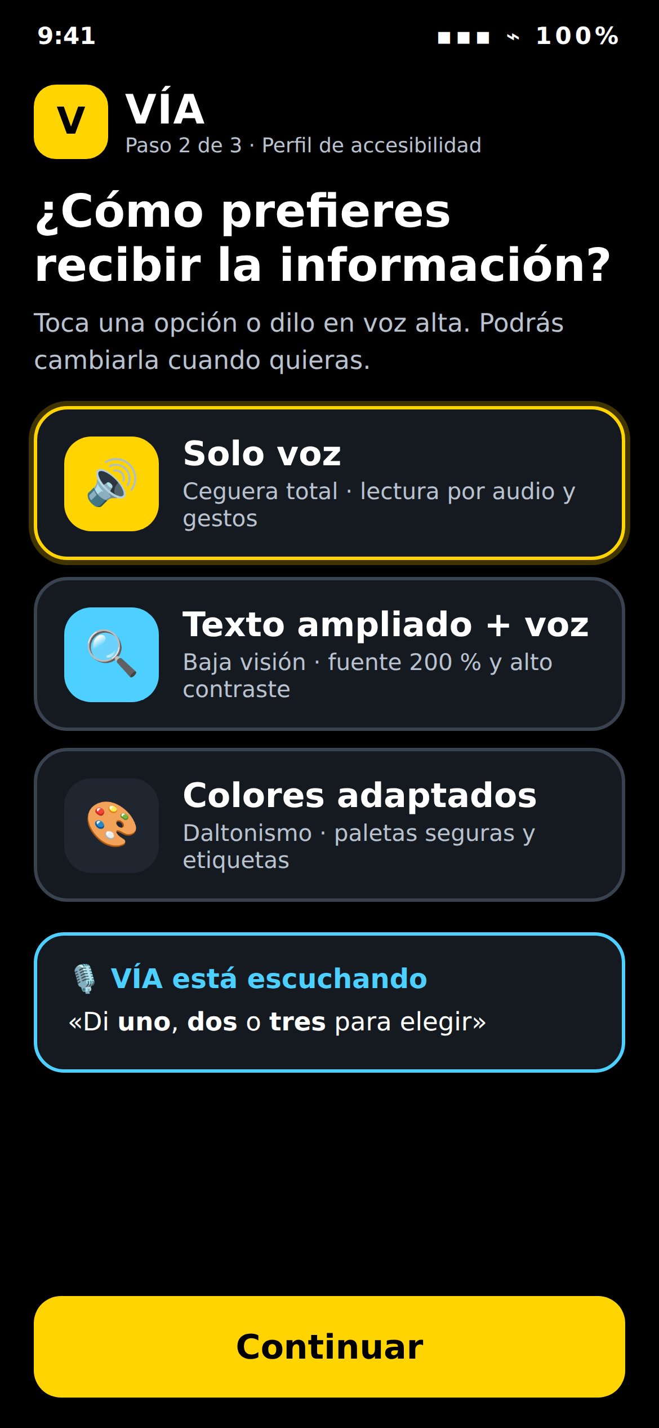  P-01. Perfil de accesibilidad | 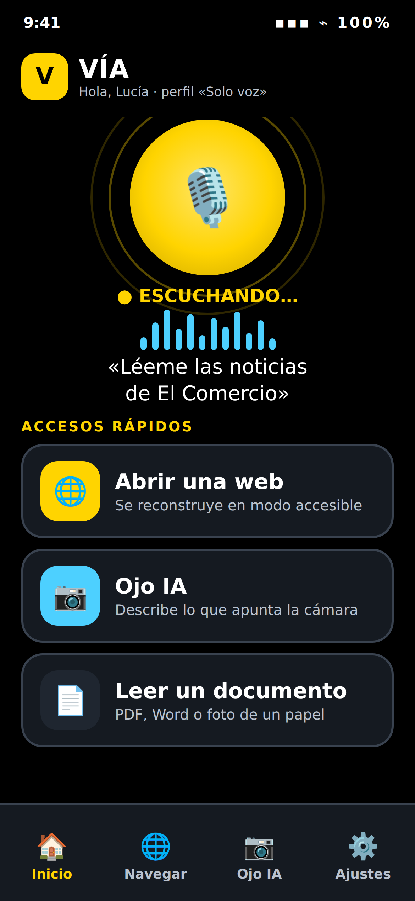  P-02. Inicio con escucha activa | 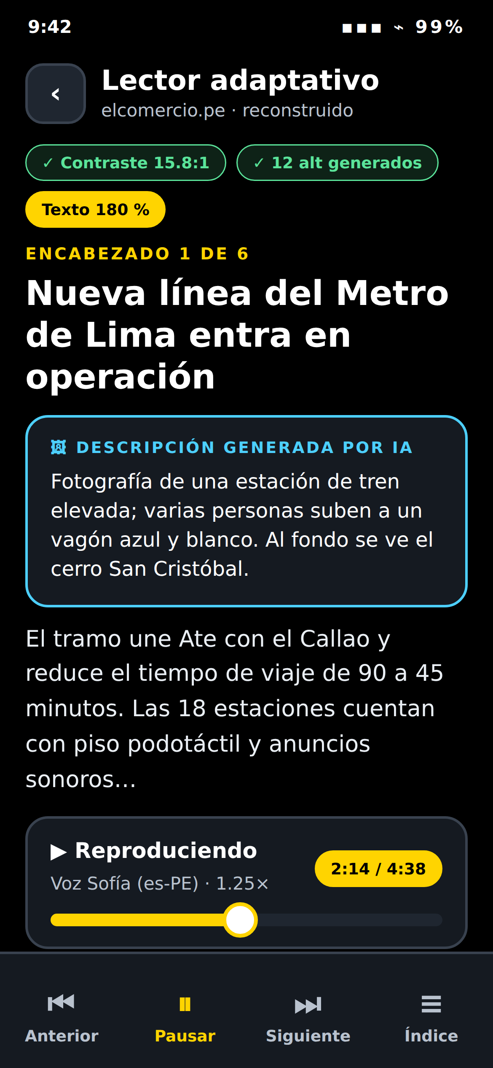  P-03. Lector adaptativo
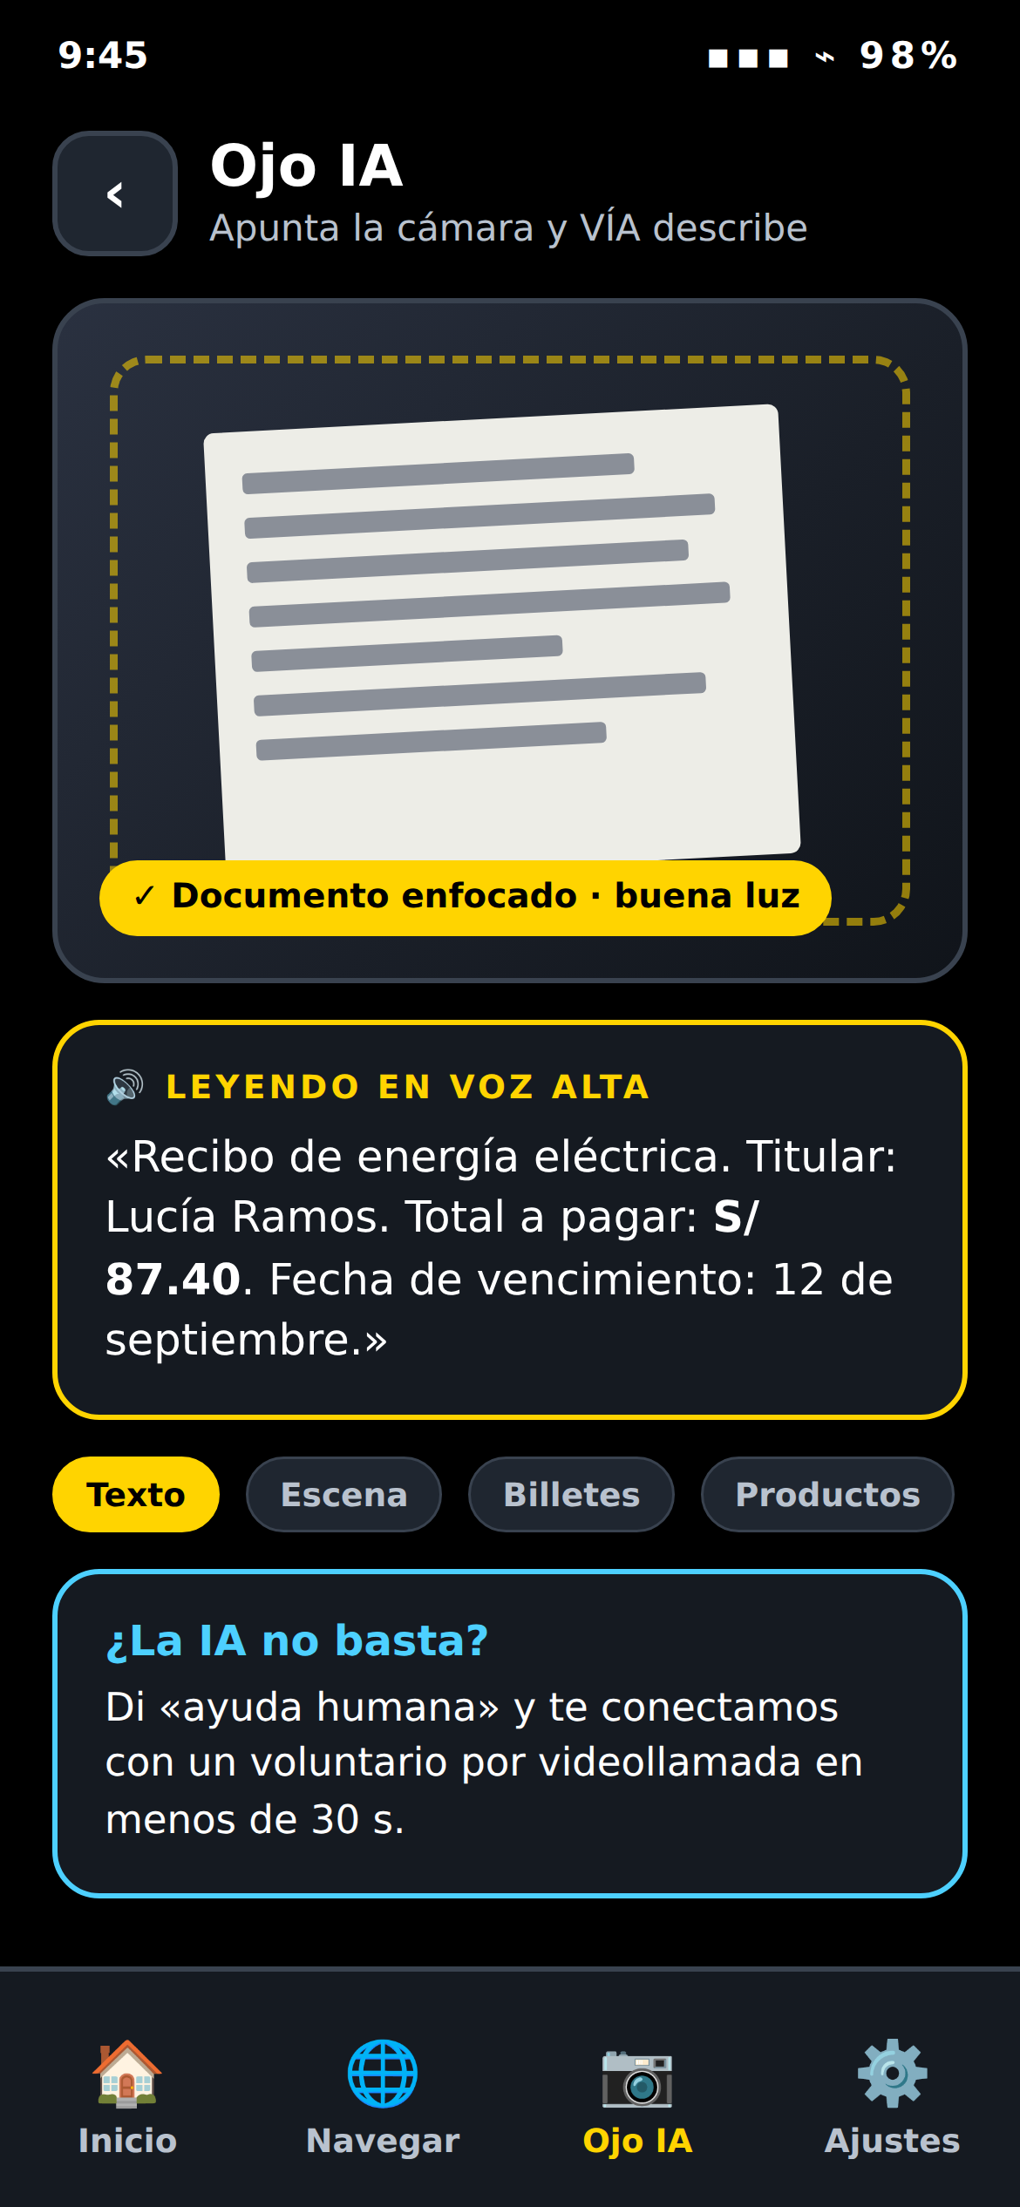  P-04. Ojo IA con guía de captura | 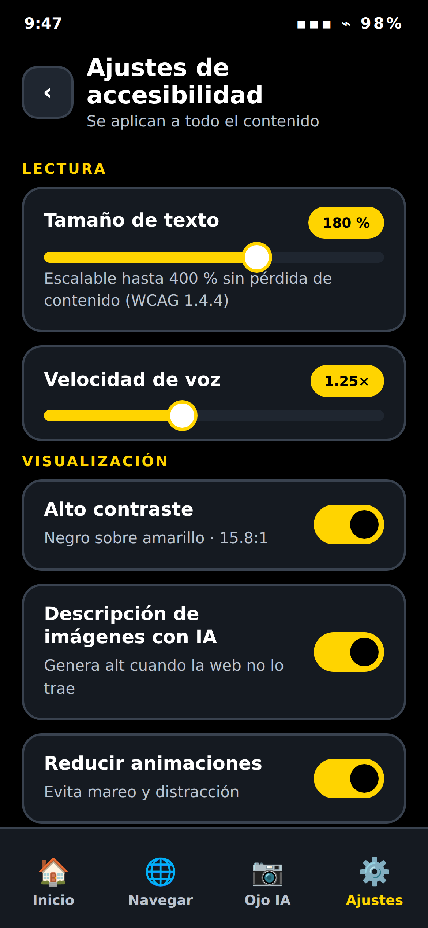  P-05. Ajustes de accesibilidad | 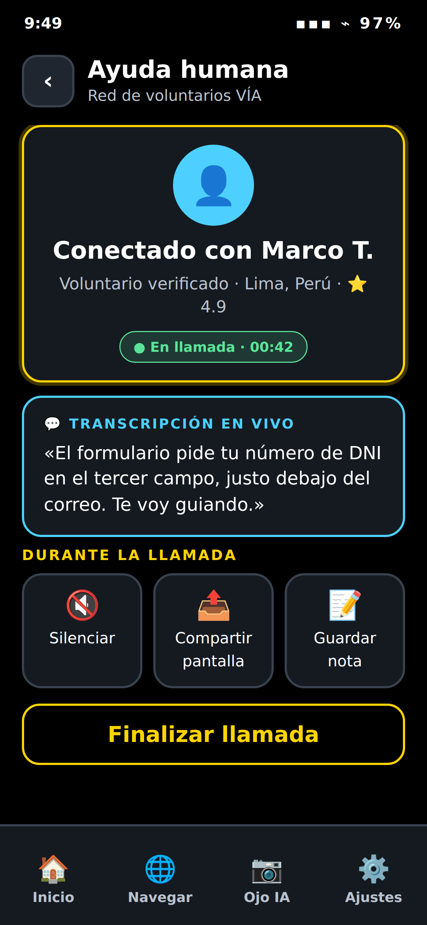  P-06. Asistencia humana
Nota. Elaboración propia.

